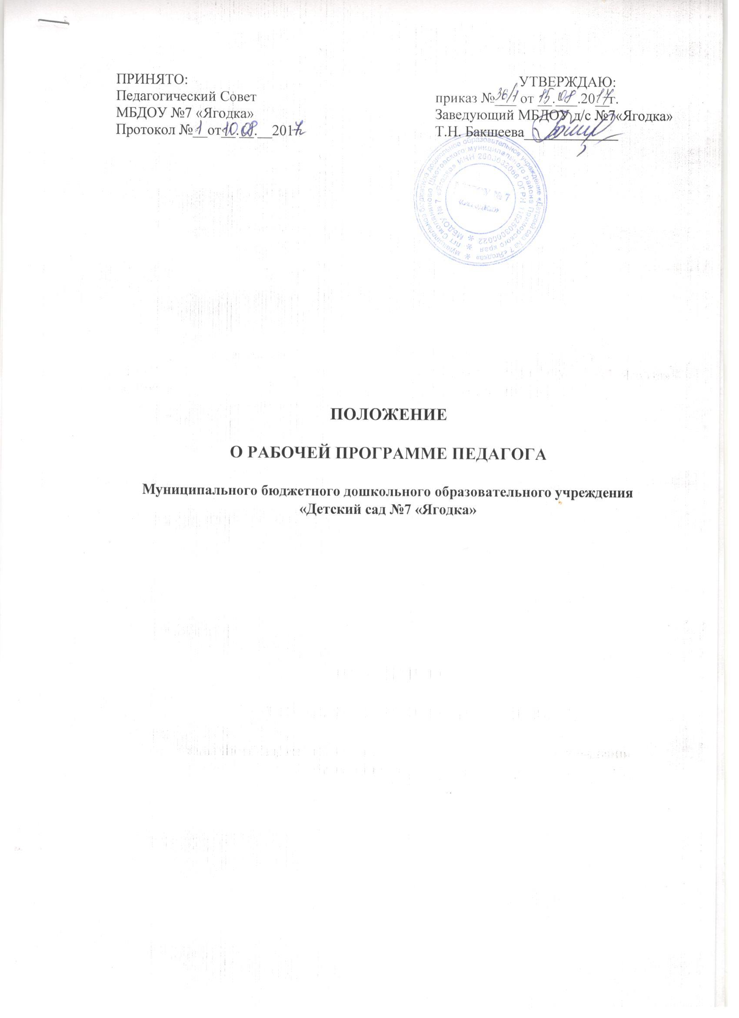

**1. Общие положения**

1.1. Настоящее Положение разработано в соответствии с Законом РФ-273 ФЗ РФ «Об образовании в Российской Федерации» от 29.12.2012 г., Федеральным государственным образовательном стандартом дошкольного образования, Уставом муниципального бюджетного дошкольного образовательного (далее – ФГОС ДО), учреждения детского сада №7 «Ягодка» порядок разработки и реализации рабочих программ педагогов дошкольного образования;

1.2. Настоящее Положение устанавливает порядок разработки, требования к структуре, содержанию и оформлению, процедуре утверждения рабочих программ.

1.3. Положение подлежит применению всеми педагогами, обеспечивающими организацию образовательного процесса по реализации основной образовательной программы дошкольного образования.

1.4. Рабочая программа - нормативно-управленческий документ образовательного учреждения, характеризующий систему организации образовательной деятельности педагога, основанный на ФГОС ДО по всем направлениям развития ребенка (физическому, социально-коммуникативному, познавательному, речевому и художественно-эстетическому).

1.5. Рабочая программа входит в состав документов основной образовательной программы дошкольного образования, направлена на реализацию образовательных программ в полном объеме.

1.6. Рабочая программа – документ, определяющий в соответствии с приоритетными направлениями Учреждения, с региональным компонентом основное содержание образования по данному возрасту, объем знаний, компетенций, которые предстоит освоить его участникам.

1.7. Рабочая программа (далее РП) является единой для всех педагогических работников, работающих с данной группой детей.

1.8. За качеством реализации Программы осуществляет должностной контроль заместители заведующего по воспитательно-методической работе Учреждения.

**2. Цель и задачи рабочей программы.**

2.1 Цель РП - обеспечение целостности и четкой системы планирования воспитательно-образовательного процесса, организации и управления воспитательным процессом.

2.2. РП регламентируется деятельность педагогических работников.

2.3. РП определяет объем, содержание материала, умений, навыков, которыми должны овладеть воспитанники с учетом их возраста и контингента;

2.4. РП оптимально распределяет время по темам.

2.5. В РП отражается региональный компонент.

2.6. РП совершенствует методические составляющие образовательного процесса.

2.7. В РП указываются современные образовательные технологии.

2.8. РП активизирует познавательные и творческие способности воспитанников.

2.8. РП направлена на улучшение образования детей на каждом возрастном этапе дошкольного детства, совершенствование работы педагогических кадров дошкольного учреждения.

**3. Структура учебной рабочей программы.**

3.1. Структура учебной рабочей программы является формой представления образовательных областей как целостной системы, отражающей внутреннюю

логику организации учебно-методического материала.

3.2. Компонентами РП являются

3.2.1. Титульный лист, который содержит

• полное наименование образовательного учреждения;

• гриф рассмотрения, согласования и утверждения данной программы;

• название рабочей программы;

• указание группы;

• указание возраста воспитанников;

• фамилия, имя, отчество педагога; должность; квалификационная

категория;

• название населенного пункта;

• год разработки программы.

3.2.2. Пояснительная записка с включением

• Наименование возрастной группы;

• Главная идея, принципы реализации программы;

• Сведения о программах, учебных пособиях, на основе которых разработана рабочая программа;

• Краткие сведения о детском коллективе

• Количество детей (общее, по половой принадлежности);

• Возраст, психолого-педагогические особенности;

• Состав группы (особенные дети, одаренные и пр.);

• Количество занятий в неделю, в месяц, количество учебных часов за год;

• Место проведения занятий;

• Организация режима пребывания детей в ДОУ;

• Особенности реализации программы;

• Указываются интегративные связи по образовательным областям.

3.2.3. Объем нагрузки, перечень основных видов организованной образовательной деятельности подтверждается САНПиН 2.4.1.3049-13 от 15.05.2013 г.

**4. Требования к содержанию рабочей учебной программы.**

4.1. РП должна четко определять задачи, систему в отборе программного материала, формы организации процесса обучения и воспитания с учетом возрастных особенностей детей.

4.2. Четкий перспективный план в соответствии с примерной образовательной программой оформляется в виде таблицы.

4.3. Календарно–тематический план содержит номер, наименование образовательных областей, количество непосредственно образовательной деятельности, форму организации непосредственно образовательной деятельности, тему, задачи, содержание. Календарно-тематический план составляется в виде таблицы.

4.4. Перспективный план по взаимодействию с родителями.

4.5. Содержание материала, включающего федеральный, региональный компонент.

**5. Предполагаемые результаты, формы, методы, критерии их оценки.**

5.1. Система мониторинга достижения детьми планируемых результатов по образовательным областям определяет базисные знания, навыки, интегративные качества, личностные изменения, характеристики уровней развития в соответствии с рекомендациями авторов основной общеобразовательной программы дошкольного образования, основной общеобразовательной программы дошкольного образования Учреждения. которыми должны овладеть воспитанники в процессе реализации данной образовательной области.

5.2. Результатами обучения и воспитания детей по программе могут являться

• Определенный набор знаний, умений и навыков;

• Развитие способностей;

• Положительные психические изменения;

• Улучшение показателей адаптации в обществе;

• Презентабельные результаты выставки, концерты, конкурсы и пр.

5.3. Сроки проведения мониторинга.

**6. Материально-техническое обеспечение программы.**

6.1. В разделе педагог указывает необходимые для реализации РП оборудование, методические и учебные пособия, игровой и дидактический материал, технические средства обучения.

**7. Требования к оформлению рабочей программы.**

7.1. Набор текста в программе производится в текстовом редакторе Word

Windows тип шрифта Times New Roman, размер 12 или 14 пт.

7.2. Оформление титульного листа

• полное наименование образовательного учреждения в соответствии с Уставом;

• где, когда и кем утверждена РП;

• название рабочей программы;

• указание группы;

• указание возраста воспитанников;

• фамилия, имя, отчество педагога; должность; квалификационная

категория;

• название населенного пункта;

• год разработки программы.

7.3. Библиография оформляется с указанием фамилии автора, инициалов, полное название книги (без кавычек) с подзаголовками, которые могут идти после запятой, через точку, после двоеточия, в скобках и т.д.

**8. Рассмотрение и утверждение рабочей программы.**

8.1. Рабочая программа рассматривается на заседании педагогического совета на предмет ее соответствия Положению о рабочей программе. Решение отражается в протоколе заседания, на титульном листе рабочей программы (вверху слева) ставится гриф ПРИНЯТО. Протокол заседания педагогического совета № , от ____.

8.2. Рабочая программа утверждается ежегодно в начале учебного года (до 01 сентября учебного года) приказом заведующего МДОБУ. Педагогический совет выносит решение о соответствии РП Уставу Учреждения, данному положению.

8.3. РП утверждается на один учебный год (до 1 сентября будущего учебного года).

8.4. Рабочая программа является документом, отражающим процесс развития образовательного учреждения. Она может изменяться, но в итоге воспитанники должны завершить свое обучение по данной программе на соответствующей ступени образования.

8.4.1.Основания для внесения изменений

А) Предложения педагогических работников по результатам работы в текущем

учебном году;

Б) Предложения педагогического совета, администрации Учреждения;

В) Дополнения вносятся в виде вкладыша «Дополнения к РП».

При накоплении большого количества изменения корректируются в

соответствии с накопленным материалом.

**9. Контроль.**

9.1. Контроль осуществляется в соответствии с годовым планом, положением о контрольной деятельности.

9.2. Ответственность за полноту и качество реализации рабочей программы возлагается на воспитателей и специалистов.

9.3. Ответственность за контроль над реализацией рабочей программы возлагается на администрацию.

**10. Хранение рабочих программ.**

10.1. Оригинал РП, утвержденный заведующим, находится в методическом кабинете. Копии календарно-тематического планирования находятся у педагогических работников.

10.2. К рабочим программам имеют доступ все педагогические работники и администрация ДОУ. Рабочая программа хранится 3 года после истечения срока ее действия.

**11. Сроки реализации Положения.**

11.1. Данное Положение вступает в силу со дня его утверждения.

11.2. Срок действия данного Положения не ограничен.